PRAKTISKE OPPLYSNINGER

Informasjon og påmelding til
Påmelding til Pinsekirken Mjøndalen: pkmjpamelding@gmail.com innen 24.03.2019

Pris og betaling
Pris: 250,- pr person
Betaling ved ankomst, vipps eller kort.

Sted
Pinsekirken Mjøndalen, Meierigata 2,
3050 Mjøndalen

Sammen med
«Helhet gjennom Kristus»
inviterer «Pinsekirken Mjøndalen» til seminaret
«Guds vilje for deg er helhet»
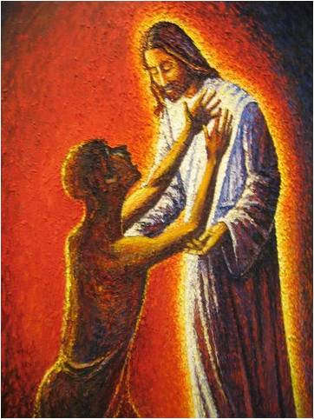

29.-30.mars 2019 i Pinsekirken, Mjøndalen

Seminarleder Magne Bjørkhaug.

Hva er «Helhet gjennom Kristus» (HgK)?

HgK er en tverrkirkelig sjelesorgsbevegelse som gjennom forkynnelse, samtale og forbønn lar Jesus slippe til
med sin legende og frigjørende kraft.

Vi har en sterk, praktisk og jordnær undervisning om:
- forløsningen i å bekjenne synd
- hvordan Jesus kan lege vårt indre menneske
og gi oss et nytt fokus i livet
- hvordan vi kan bli satt fri fra
åndelige og emosjonelle bindinger

Vi som er med i HgK er selv i en prosess hvor vi
sammen med Jesus får erfare stadig mer av hans gjenopprettelse og forløsning i egne liv.

For mer informasjon om Helhet gjennom Kristus,
kommende arrangementer med mer, se
www.helhet.org
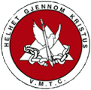

PROGRAM
Fredag 29.mars
Kl 1800 Ankomst og registrering
Kl 1830 Enkel kveldsmat
Kl 1915 Jesus Kristus er i går og i dag den samme.
Kl 2015 Pause
Kl 2030 Jesus løser våre bånd.
Kl 2130 Avslutning for kvelden

Lørdag 30.mars
Kl 1000 Lovsang
Kl 1015 Jesus leger våre sår.
Kl 1115 Pause med kaffe og noe attåt.
Kl 1145 Jesus tilgir vår synd og gir oss nåde til å tilgi.
Kl 1300 Lunsj
Kl 1400 Vi får overgi til Herren. Gudsbilde og selvbilde.
Kl 1500 Pause
Kl 1515 Forbønnsgudstjeneste
Kl 1600 Avslutning

Etter avslutningen blir det åpnet for en times samtale for de av deltakerne som ønsker det (så langt det er mulighet). Dette vil vare maksimum fram til kl 2100.

